Мастер-класс
по изготовлению ёлочного украшения в виде сердечка
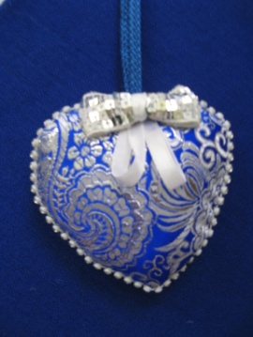
Автор:
Ефимова Марина Николаевна, педагог дополнительного образования.
Место работы:
МБУДО «Центр внешкольной работы», г. Кольчугино, Владимирская область, Россия.
Мастер-класс предназначен для детей среднего и старшего возраста, педагогов, родителей.
Назначение мастер-класса: изготовление новогоднего украшения.
Цель: расширить знания детей и взрослых в области декоративно-прикладного творчества.
Задачи:
- развить способность мыслить, сочинять, фантазировать;
- познакомить с различными материалами и фурнитурой;
- познакомить и научить приёмам выполнения данного вида изделия;
- познакомить с инструментами, приспособлениями и развивать навыки и умения работы с ними;
- сформировать устойчивый интерес к результатам своей деятельности.
Материалы и инструменты, необходимые для изготовления украшения:
- ткань «парча»;
- синтепон;
- тесьма со стразами, пайетками, шнур, атласная лента;
- швейные нитки №50;
- ножницы для раскроя;
- портновский мелок, игла для ручного шитья, булавки английские;
- бытовая швейная машина.
Этапы выполнения изделия
1.Заготовить шаблон из бумаги, как показано на фото. На ткани обвести мелом шаблон, отложить припуски 1см. и вырезать деталь. Наложить заготовку на ткань, вырезать 2 деталь.
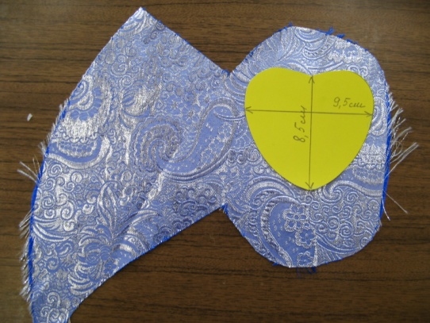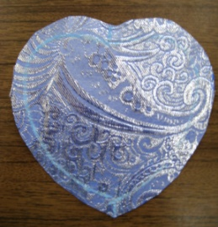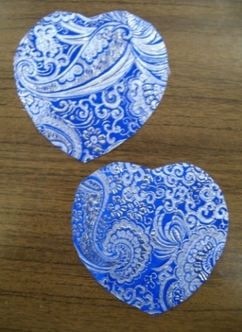
2. Петлю из шнура приметать к середине детали. Накрыть 2 деталью, сколоть, сметать.
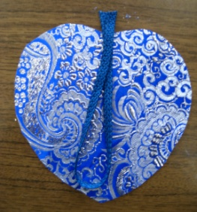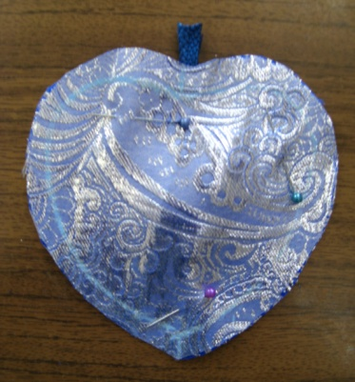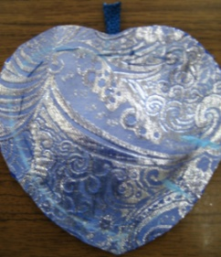
3.Стачать детали на швейной машине, оставив промежуток 2-3см. Удалить смётку, рассечь ножницами середину не доходя до строчки 2-3мм.
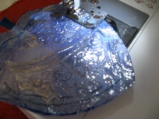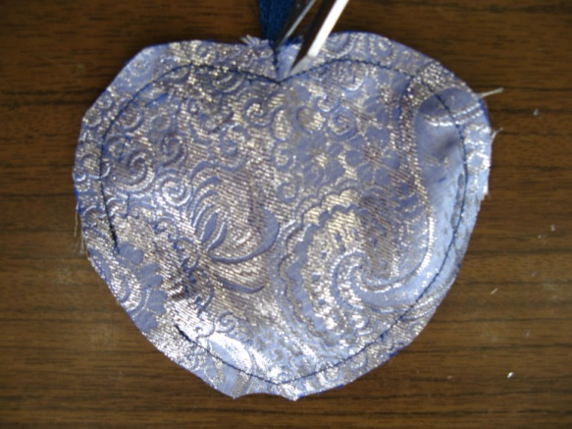
4.Заготовку вывернуть, расправить, набить синтепоном. Промежуток зашить потайными стежками.
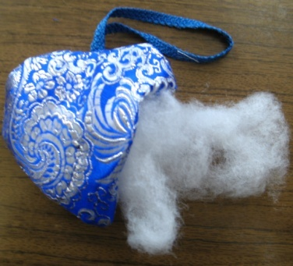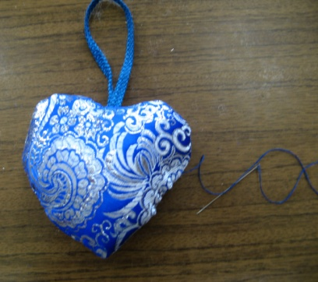
5. По краю сердечка вручную пришить тесьму со стазами.
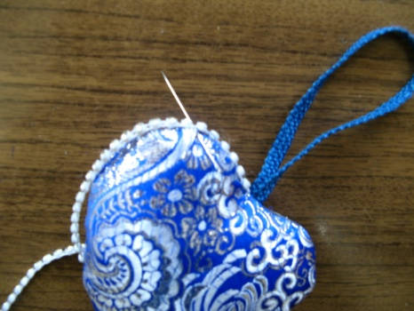
6.Сложить ленту с пайетками, закрепив по центру ручными стежками. Атласной лентой перевязать середину, сформировать бантик и приклеить к сердечку.
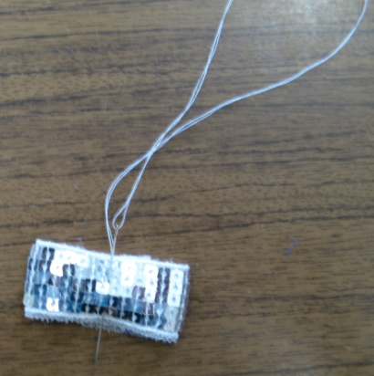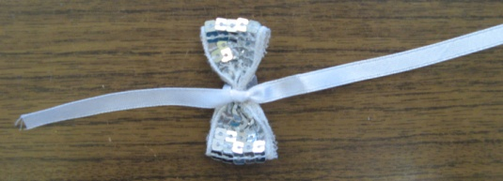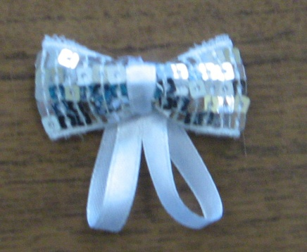
7.Изделие готово.
Попробуйте различные варианты исполнения модели.